О детском лагере «ДОЛ “Солнечный”»
Залог хорошего летнего детского отдыха — правильно выбранный лагерь. Детский оздоровительный лагерь «Солнечный» (ДОЛ «Солнечный») организован ООО «Резорт-Юг» на базе филиала АО «РЖД-Здоровье»
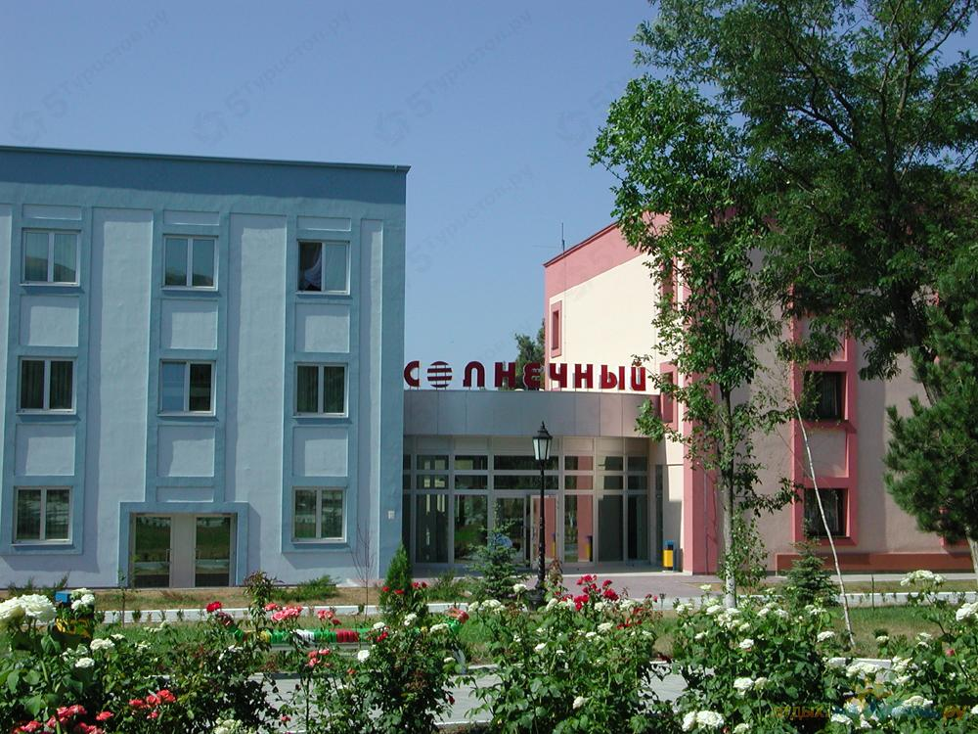 | Расположение  Детский оздоровительный лагерь «Солнечный» (ДОЛ «Солнечный») расположен в курортном селе Кабардинка (в 12 километрах от г.-к. Геленджик) – живописном уголке Черноморского побережья Краснодарского края. Теплое и чистое море, солнце, горы, благоухающий хвоей и можжевельником целительный воздух, изумительные прибрежные ландшафты сформировали уникальный микроклимат этого места, благоприятный для детского отдыха и оздоровления.

Собственный пляж
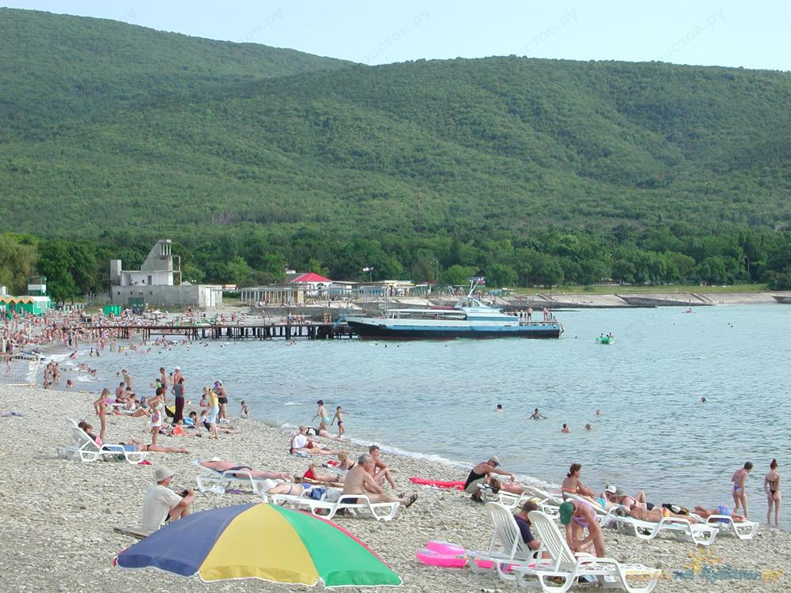 | Море..  Лагерь "Солнечный" является единственным детским лагерем в Кабардинке, расположенным так близко к морю. Собственный пляж находится буквально в 50 метрах от лагеря, что делает поход детей на море максимально удобным и безопасным.

Проживание  В помещениях для проживания техническим персоналом лагеря 2 раза в сутки проводится влажная уборка с применением моющих средств. Уборка туалетов с применением дезинфицирующих средств проводится по мере загрязнения, но не менее 2-х раз в день. Смена постельного белья и полотенец производится по мере загрязнения, но не реже 1 раза в 7 дней. Организована стирка детских вещей. | 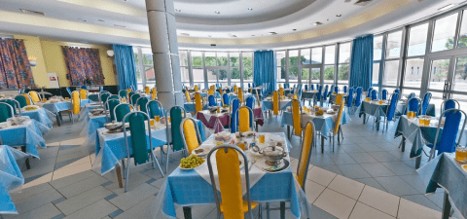
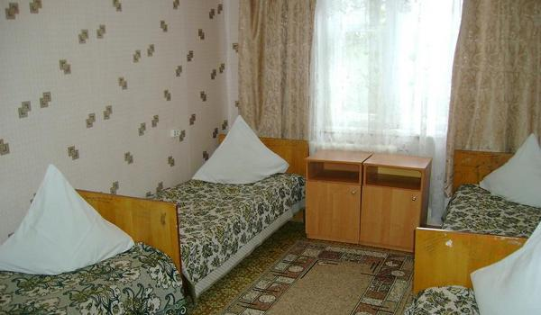

 | 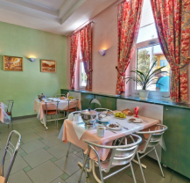

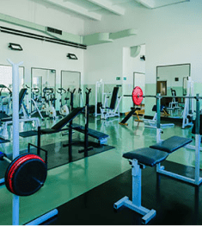 |  | СПОРТИВНАЯ ИНФРАСТРУКТУРА  Крытый спортивный зал размером 17,8х8,5м, подходящий для занятий различными видами спорта (мини-футболом (гандболом), спортивной и художественной гимнастикой, фитнес-аэробикой и спортивными бальными танцами, бадминтоном, волейболом, баскетболом). Зал оснащен воротами для мини-футбола, бойцовской грушей, столами для настольного тенниса (2 шт.).  Открытая волейбольная площадка с искусственным травяным покрытием размером 18х9м  Теннисный корт для большого тенниса  Тренажёрный зал  Для организации занятий предоставляется спортивный инвентарь (мячи баскетбольные, волейбольные, футбольные; ракетки и мячи для настольного тенниса; воланы и ракетки для игры в бадминтон).
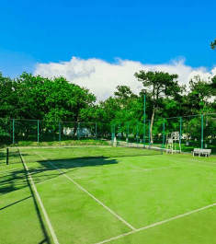 | 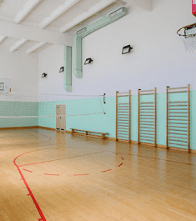

ДОПОЛНИТЕЛЬНАЯ ИНФРАСТРУКТУРА
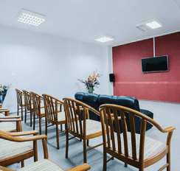 | 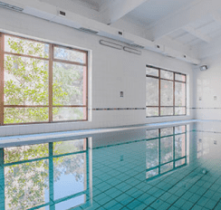 | Бассейн размером 12,2х5,6 м, глубиной 1,5 м  Детский бассейн (для детей до 10 лет) размером 8,0х3,1 м, глубиной 0,9 м
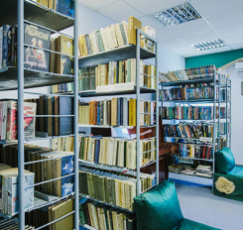 | Летняя эстрада для проведения мероприятий и дискотек  Детская площадка  Помещения для кружковой работы и занятий творчеством  Видеозал для просмотра видеофильмов (вместимость до 20 чел.)  Библиотека

ОРГАНИЗАЦИЯ ДОСУГА

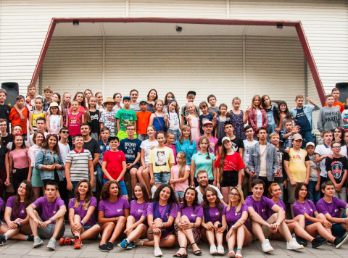 | Досугово-воспитательная работа с детьми проводится командой Межрегионального вожатско-аниматорского отряда "Первый", имеющей многолетний опыт работы в детских оздоровительных лагерях, использующей в своей деятельности уникальные авторские программы, позволяющие ребенку всесторонне развиваться.  Дополнит детские впечатления широкий выбор экскурсионных программ (за дополнительную плату): дельфинарий, Культурный центр «Старый Парк», Сафари-Парк, обзорная экскурсия по городу-герою Новороссийску и городу-курорту Геленджику и многое другое.  Как формируются отряды  Дети формируются в отряды по возрастному принципу, обеспечивается соотношение детей и вожатых: 1 вожатый на 12 детей. ООО «Резорт-Юг» несет ответственность за жизнь, здоровье и безопасность детей.  Спортивные группы и творческие коллективы формируются в отдельные отряды. Предоставляются вожатые из расчета 1 вожатый на 12 детей.
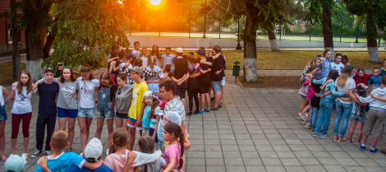

Пляж
Собственный мелкогалечный пляж, расположен в 50 метрах от лагеря, первая береговая линия. Пляж оборудован тентами, кабинками для переодевания, санузлами, медицинским пунктом и спасательным постом.  Посещение пляжа 1-2 раза в день, каждое посещение в среднем по 1-2 часа. Дно моря безопасное, очищенное, плавно уходящее в глубину.  Акватория купания выделяется буйками.  Купание детей и прием солнечных ванн контролируют медицинский работник, спасатели, плавруки, вожатые, руководствуясь соответствующими требованиями законодательства РФ. | 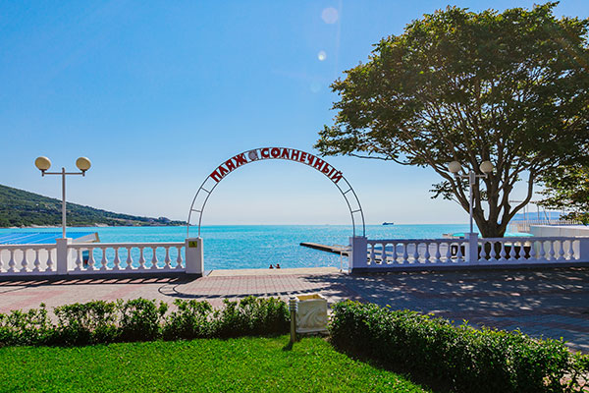
 | 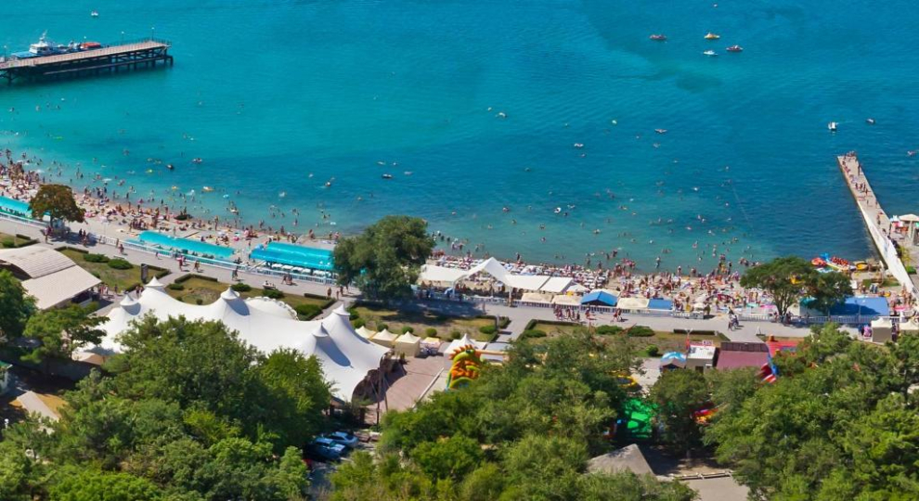

Отзывы 2023 года

Виктория Косарева  Лагерь огонь! Ребёнок вернулся супердовольный, свободного времени практически не было, все время занимали подготовлением к выступлениям, тематическими кружками. Возраст 14 лет.  Даша Сенькина  СОЛНЕЧНЫЙ! Я буду скучать по тренировкам и мероприятиям. Самый классный лагерь! Люблю!  Ирина Чудиновских  Все супер!  вера рождественская  Самый классный пляж🥰  Грязнова Людмила  Всё супер  Инкогнито 3440  Привет! Меня зовут Никита Кучумов, мне 13 лет. И я еду в этот лагерь 13 июля и ехать на поезде буду 3 суток. Так чтоооо я вам поставил 5 звёзд что бы я там был счастливым, радостным и весёлым. ЛАГЕРЬ ВСТРЕЧАЙ МЕНЯ 16 ИЮЛЯ! ЮХУУУУУ!!!!! | Елена Иванова  Все очень нравится, лечение проживание, питание. Персонал вежливый. Высокий уровень. Пожелание-сделать удобный вход в море (например лестницу).  Яна  Отличный лагерь, дети молодцы по наблюдению всё организовано чётко, в течение дня все чем-то заняты, спорт кружки, вечером дискотеки. Молодцы ребята, самое главное море, воздух. Ну просто замечательно. Уважаю родителей, которые обеспечивают своим детям отдых летом👍  Ольга Слобцова  Хороший пляж. Песок с галькой.. только в море валунов много  Валентина *******  Очень круто. Всем советую там отдохнуть.  Паша  Отличный пляж! Все чисто и ухоженно. Приходите не пожалеете!  Наталья Калинина  Чисто, много лежаков и есть зона с тенью для не любителей загара 🥰

Светлана, 40 лет, лето 2013 года  Были в лагере в июне месяце. Ребенку очень  понравилось, а еще и с погодой повезло.  На следующий год собирается на две смены.  Настя, 10 лет, лето 2013 года  Лагерь просто супер! Я не знаю, как вернулась  Я бы осталась навсегда!  Мне там всё понравилось!  Но вот экология хромает!  1-2 отряды много мусорят! А так всё отлично!  Вика, 13 лет, лето 2013 года  Лагерь просто супер! Мне очень понравился  последний вечер, но мне было неохота уезжать  из лагеря на следующий день | Эмили, 12 лет, лето 2013 года  Лагерь просто класс. За еду 4, потому что еда всегда  была холодная постоянно, а так в лагере есть  кружки, дискотеки мероприятия. Вожатые самые  лучшие.  Общем лагерь просто класс;)  Ксюша Волкова, 10 лет, лето 2012 года  Мне очень понравилось в лагере!)  У нас очень хорошие и добрые вожатые, готовы  помочь в любую минуту=)  Быстро подружилась с ребятами!) Они были добрыми  и общительными!) БЫЛИ ОЧЕНЬ КЛАССНЫЕ  ДИСКОТЕКИ! Спасибо!!!!* Больше всего мне  понравились вожатые: ЕВГЕНИЯ ОЛЕГОВНА,  РУСЛАН МИНШАИТОВИЧ, ОКСАНА ЗАМИРОВНА!)  Женя, 12 лет, лето 2012 года  Отдыхала в этом лагере 1 смену в конце смены не  хотела возвращаться. Я подружилась со всеми  ребятами нашего отряда!  Собираюсь следующим летом вернуться туда!!! =)  Спасибо вожатым нашего сводного отряда: Ксении  Геннадьевне Алёне Дмитриевне  Юрию Владимировичу, а также Ксении Андреевне =)  3D сказка лучше всех!!!

